**導入：**

IP5 統計レポートには、IP5 庁、すなわち欧州特許庁 (EPO)、日本特許庁 (JPO)、韓国特許庁 (KIPO)、中国国家知識産権局 (CNIPA) における特許活動と最近の動向が含まれています。 、および米国特許商標庁 (USPTO)。この調査の目的は、IP5 統計レポートの読者、レポートとその付属資料に示されている情報の利用方法についてさらに詳しく知り、読者のニーズによりよく適合するための改善点を特定することです。アンケートは10*分*以内に完了します。

**1. 人口統計セクション:**

1. 私の主な所属は次のとおりです。
   1. 政府機関
   2. 大学またはカレッジ
   3. 研究機関または研究者個人
   4. 法律事務所または弁護士（法人ではない）
   5. 業界団体
   6. 企業または法人（中小企業を除く）
   7. 独立した発明家または中小企業
   8. その他（具体的に）
2. 彼らが b または c と答えた場合は、次のように尋ねます。私の研究の焦点は次のとおりです。
   1. 科学
   2. テクノロジー
   3. 経済・貿易
   4. 法律上の
   5. その他（具体的に）
3. 私は現在次の国に住んでいます。
   1. オープンエンドまたはドロップダウン
4. 私が最もよくやり取りするのは次の知的財産庁です: (該当するものをすべて選択してください)
   1. 欧州特許庁 (EPO)
   2. 日本特許庁 (JPO)
   3. 韓国特許庁 (KIPO)
   4. 中国国家知識産権局 (CNIPA)
   5. 米国特許商標庁 (USPTO)
   6. 世界知的所有権機関 (WIPO)
   7. ヨーロッパの国立特許庁 (具体的に)
   8. 上記のどれでもない
   9. その他（具体的にご記入ください）
   10. NA
5. 私は通常、まず次の事務所に特許出願をします。
   1. EPO
   2. 特許庁
   3. キポ
   4. クニパ
   5. USPTO
   6. WIPO (PCT)
   7. ヨーロッパの国立特許庁 (具体的に)
   8. その他（具体的に）
   9. NA
6. 現在のレポートから次のオフィスに関する情報を入手することに興味があります: (該当するものをすべて選択してください)
   1. EPO
   2. 特許庁
   3. キポ
   4. クニパ
   5. USPTO
   6. ウィポ
   7. ヨーロッパの国立特許庁
7. IP5 Statistics Report が利用できることを以下から知りました。
   1. インターネット検索
   2. IP5 オフィス Web サイト上の注記および/またはリンク
   3. レポートは記事/ブログなどで参照されました。
   4. IP5オフィスからの通信（例：電子メールなど）
   5. 過去の使用報告を認識
   6. 同僚から通知されました
   7. その他（具体的に）
8. IP5 統計レポートはどのくらいの頻度で読んだり調べたりするのですか?
   1. IP5 統計レポートを読むのはこれが初めてです
   2. 年に一度レポートを読みます
   3. 年に複数回レポートを参照します
   4. その他（具体的に）

**2. IP5 SR からの関心に関するセクション:**

1. 次の理由から IP5 統計レポートを参照します: (該当するものをすべてチェックしてください)
2. IP5 統計レポートは私にとって一般的に興味深いものです
3. 知財活動全体の一般的な評価として
4. 分析、要点を作成し、独自のレポートを作成するには
5. 特定の地域の知的財産活動を他の経済情報と比較するため
6. 学術研究のための統計情報を見つけるため
7. 特定のオフィスに関する統計を取得するには
8. 各事業所の業績を評価するため
9. さまざまなオフィスを相互に比較するには
10. 出願戦略をより適切に知らせるため (例: 一部の地域での特許出願に関するイベントのタイミングの予測/予測など)
11. その他（具体的に）
12. 上記のリストの中で、IP5 統計レポートを参照する最も重要な理由は次のとおりです。
    1. ドロップダウンリスト

**3. レポートの理解に関するセクション:**

1. レポートの次の章を参照します: (該当するものをすべて選択してください)
   1. 第1章;序章
   2. 第 2 章: IP5 オフィス
   3. 第 3 章: 世界規模の特許取得活動
   4. 第 4 章: IP5 庁における特許活動
   5. 第 5 章: IP5 庁と特許協力条約 (PCT)
   6. 第6章: その他の作業
   7. 付録
2. レポートで参照した章のうち、次の情報を理解するのに苦労しました: (強く同意する、または強く反対する)
   1. 第1章;序章
   2. 第 2 章: IP5 オフィス
   3. 第 3 章: 世界規模の特許取得活動
   4. 第 4 章: IP5 庁における特許活動
   5. 第 5 章: IP5 庁と特許協力条約 (PCT)
   6. 第6章: その他の作業
   7. 付録
   8. なし
3. IP5 統計レポートで提供されている次の項目に関連する指標を理解するのに苦労しました: (強く同意する、または強く反対する)
   1. 品質指標 (例: 許容率、異議申し立て率など)
   2. 係属中の指標 (最初のオフィスアクション (FA) または最終オフィスアクションの係属など)
   3. クロスファイリング
   4. 出願動向
   5. ブロック間の活動
   6. パテントファミリー
   7. 技術分野と分野
   8. 付与された特許の維持
   9. 受験率

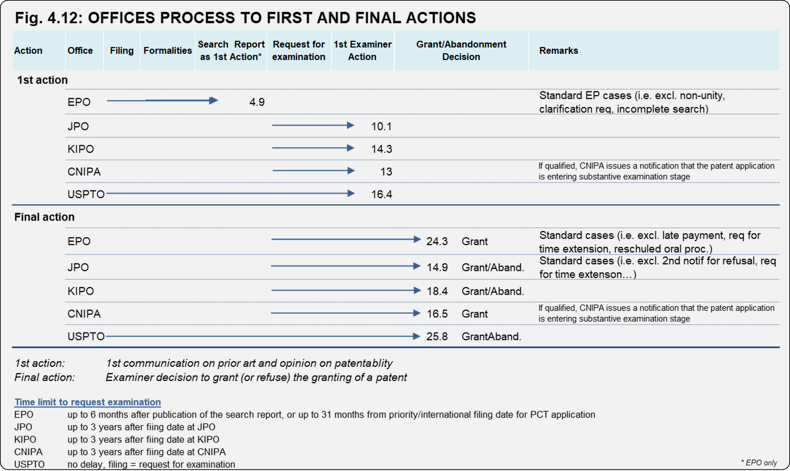

質問 4 と 5 については、レポートの第 4 章の上の画像を参照してください。

1. 各 IP5 官庁では、次の事項に到達するまでに平均でどれくらいの時間がかかるかが明らかです: (マトリックス形式の質問: 列に沿って官庁が表示されます: EPO、JPO、KIPO、CNIPA、USPTO。該当するものをすべて選択してください)
   1. 特許出願の特許性に関する最初の意見
   2. 特許付与または特許出願の放棄/取下げ/拒絶につながる特許性に関する最終意見
2. 特許プロセスにどれくらいの時間がかかるかを理解するために、次の指標が各 IP5 庁から共有されていれば、(たとえば、さまざまな地域での特許出願に関するイベントのタイミングを予測/予測する目的で) 役立つでしょう。(グリッドの質問)フォーマット、各オフィスのチェックボックスにチェックを入れ、該当するものすべてにチェックを入れてください）
   1. 出願から最初の審査官のアクションまでの平均時間
   2. 出願から最終決定までの平均時間
   3. 出願から審査請求までの平均期間
   4. 審査請求から最初の対応までの平均時間
   5. 審査請求から最終決定までの平均期間
   6. 特許期間調整（PTA）遵守率
   7. その他（具体的に）

**4. 顧客体験:**

1. IP5 統計レポートを参照すると、次のようになります。
   1. 探していたものを見つけました
   2. IP5 統計 Web ページの統計付録からデータをダウンロードしました
   3. 私の出願戦略が影響を受けた
   4. お客様に分かりやすい情報を提供することができました
2. IP5 統計レポートをどのように改善できるかについて、追加のフィードバックをお寄せください。このレポートで最も感謝している点は何ですか?重要なトピックが抜けていませんか?何が余計だと思いますか？

A Federal agency may not conduct or sponsor, and a person is not required to respond to, nor shall a person be subject to a penalty for failure to comply with an information collection subject to the requirements of the Paperwork Reduction Act of 1995, unless the information collection has a valid OMB Control Number. The OMB Control Number for this information collection is 0651-0080. Public burden for this survey is estimated to average 10 minutes per response, including the time for reviewing instructions, searching existing data sources, gathering and maintaining the data needed, and completing and reviewing the information collection. Send comments regarding this burden estimate or any other aspect of this information collection, including suggestions for reducing this burden to the Office of the Chief Administrative Officer, United States Patent and Trademark Office, P.O. Box 1450, Alexandria, VA 22313-1450 or email [InformationCollection@uspto.gov](mailto:InformationCollection@uspto.gov).